Муниципальное автономное дошкольное образовательное учреждение

«Детский сад комбинированного вида №49» г. Тобольск
_______________________________________________________
626167, Тюменская область, город Тобольск, 7а микрорайон, № 20,
тел 39-19-12, факс 39-19-12

Деятельность
по познавательному развитию
Тема: «Освобождение бусинок от ледяного плена»
(старшая группа)

Воспитатель
Мукменова Оксана Ильясовна

2015 г.

Познавательное занятие
Тема: «Освобождение бусинок от ледяного плена».
Задачи:
Образовательная: 1. Закрепить знания детей о трех состояниях воды: твердом, жидком и газообразном 2. Создать условия для рассмотрения представлений детей о свойствах льда – тает в тепле.

Развивающая: Развивать логическое мышление при выборе способа действия. Самостоятельное формирование выводов детьми. Развивать монологическую речь, внимание, наблюдательность.

Воспитательная: Воспитывать аккуратность в работе.

Материал: замороженные во льду бусинки баночки или стаканчики с теплой водой по количеству детей, 1 пустой стакан, ложки по количеству детей, 2 тарелочки - для льда и бусин, тряпочки, салфетки для каждого ребенка, игрушка Мишка из мультфильма «Маша и медведь», рисунки с изображением.соль в солонке, 3 пустых футляра из-под киндер – сюрприза, 1 со льдом, письмо с иллюстрацией лисы у реки и загадка, пластины толстого и тонкого льда, картинки, найденные в интернете с изображением: льда, чашки горячего чая, лед для лечения, на катке, машина на реке.

Ход познавательно-речевой деятельности1. Организационный этап.
Воспитатель: Дети, к нам пришло письмо от
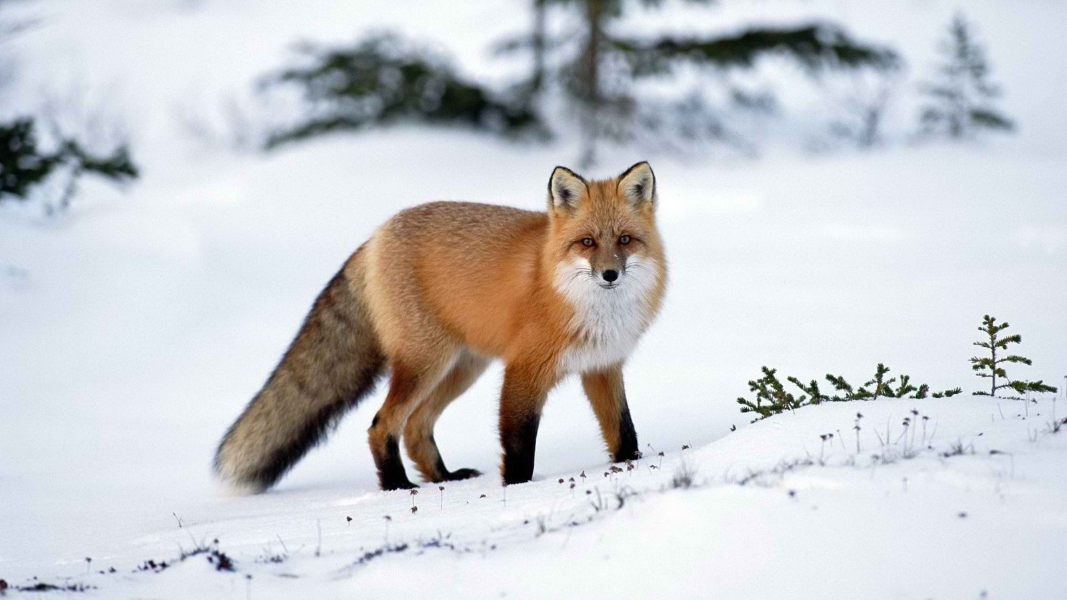

Миши, о чем речь в стихотворении:
(показываю рисунок: лиса у реки) Осторожная лисица
Подошла к ручью напиться.
Наклонилась, а вода - Неподвижна и тверда.
А что же случилось с водой? (Наверное, это было зимой и вода замерзла. Она превратилась в лед. Вода превратилась в лед от мороза.)
2.Подготовка детей к работе на основном этапе А вот и сам Миша -заезжает на машинке. Расстроенный. Оказывается, он нес Маше бусы в подарок, но поскользнулся и упал, абусы в воду рассыпались. Дед Мороз их заморозил и попали бусы в плен. Поможем Мишке? (Постановка перед детьми проблемы) Как же бусинки освободить из ледяного плена?
3. Этап усвоения новых знаний и способов действий. Версии детей (можно разморозить лед руками, отнести в теплое место, опустить в горячую воду, положить на батарею, расколоть…)А если разморозить руками -что случиться с руками? А в какое теплое место можно положить? Чем можно расколоть? Если будем раскалывать – можем повредить бусинку? Нужно пригласить на помощь взрослых, чтоб не пораниться.Давайте сами попробуем. Подойдите к стаканчикам.
4. Этап применения знаний и способов действий 1.Потрогайте их. Какие они? (Теплые) Почему? Вот эти бусинки, закованные льдом. Опустите их в стакан с водой, размешаем ложечкой. А где в нашей группе самое теплое место? (у батареи).Поместим в пустой стакан льдинку, поставим стакан к батарее и понаблюдаем, как быстро льдинка растает. Как вы думаете, что это? (Соль).Как догадались? Попробуйте на вкус-какая она? Попробуем посыпать соль на лед? Где обычно используют соль для таяния льда? (На дорогах). А эти бусинки попробуем освободить с помощью рук. Как это сделать? Что чувствуете? Какими стали руки? Удалось ли спрятать Деду Морозу бусину? Не видно ее? Почему видно? (лед прозрачный) А какой лед на ощупь? (гладкий, холодный, скользкий) Попробуем смять льдинку - получилось? Почему? (твердая) Что произошло со льдом в стаканчиках с водой? Освободили бусинки? Складываем в тарелочку. Подойдем к батарее.
5.Этап закрепления новых знаний способов действия
Освободили бусинку, растаял лед? Где лед растаял быстрее в пустом стакане или в стакане с водой? А льдинка, посыпанная солью растаяла? Какой формы были льдинки?
- А как вы думаете, какой способ самый лучший и почему? (Самый лучший первый.) Если греть бусинки в руках, то руки замерзнут, а на батарее они дольше оттаивают). А где могут использовать лёд?
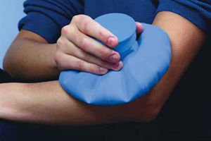
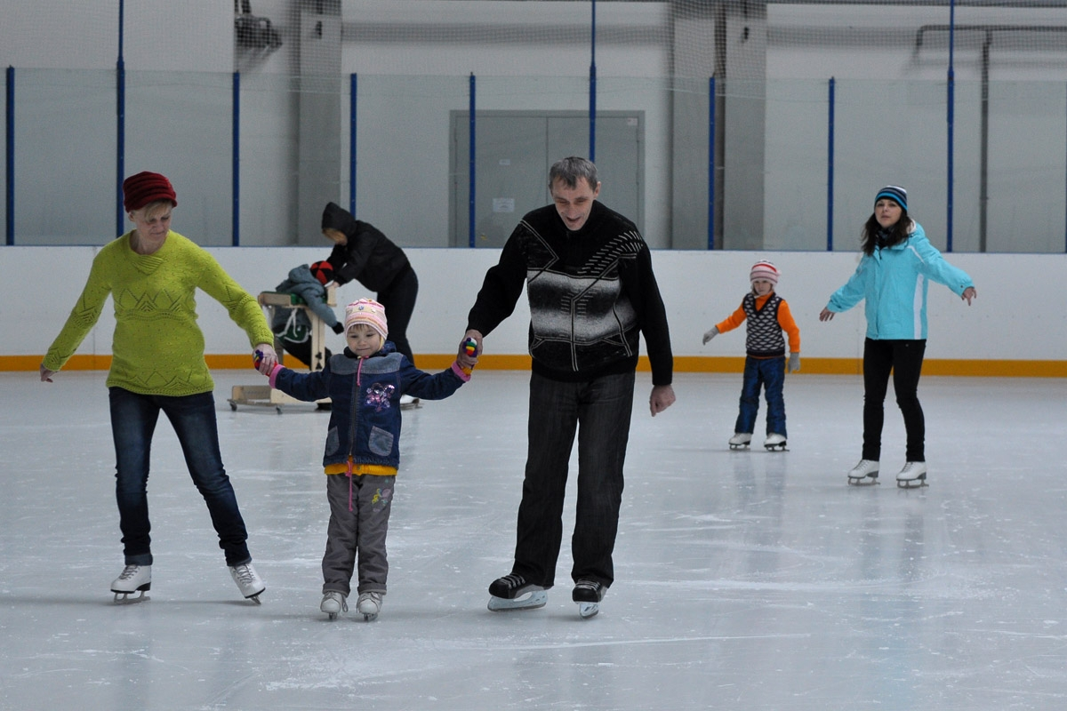
(С показом картинок)
На катке, чтобы
люди занимались
спортом.
При ушибах ( прикладывают к месту ушиба лед, чтобы прошла опухоль). Можно опустить лед в горячий чай,
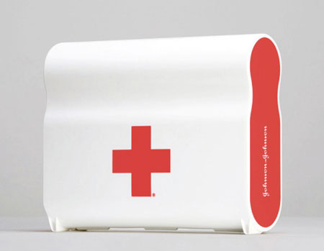
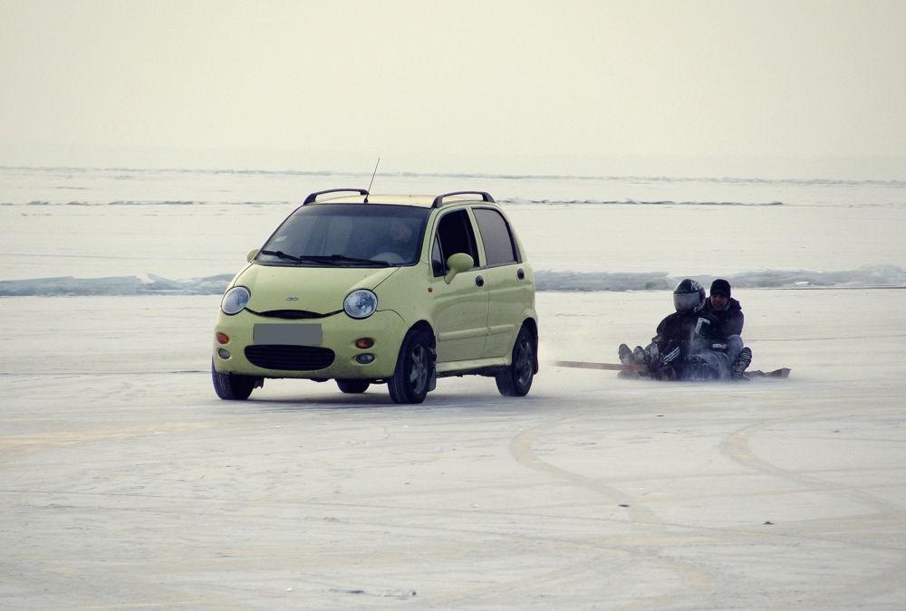

чтобы быстрее остыл.
Может ли лед быть опасным?
А когда лед бывает опасен?
На реке (когда подтаивает и становится
тонким, хрупким).
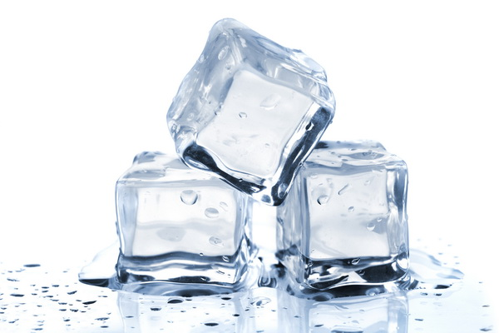
На дороге (может привести к аварии транспорта). На тротуарах ( можно поскользнуться и больно упасть). Можно есть лед? (нет, очень холодный –
можно заболеть, грязный, если с улицы)

6. Подведение итогов. Мишка игру для вас приготовил- Д/И: «Узнай, в каком футляре льдинка» ( 3 пустых, в 1- лед ) Мишка благодарит за помощь и просит вместе с ним на ниточку собрать для Маши бусинки.

